THÔNG BÁO TUYÊN TRUYỀN
(Kèm theo Công văn số /CV-CAH(QLHC) ngày /12/2021 của Công an huyện Ea H’leo)
- Toàn dân hãy tích cực thu gom, giao nộp vũ khí, vật liệu nổ, công cụ hỗ trợ để bảo đảm an toàn về an ninh, trật tự:
TOÀN DÂN TÍCH CỰC THAM GIA
GIAO NỘP VŨ KHÍ, VẬT LIỆU NỔ, CÔNG CỤ HỖ TRỢ VÀ PHÁO

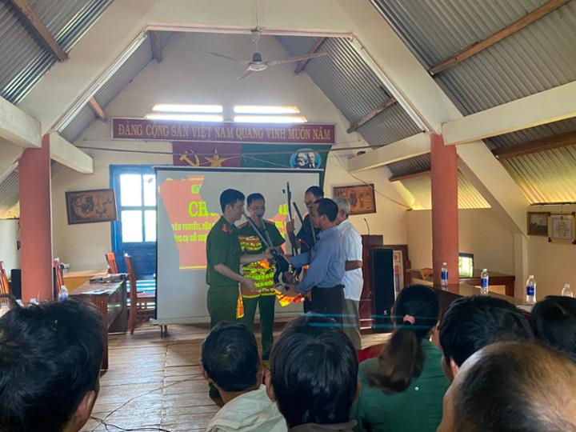

Công an huyện Ea H’Leo tiếp nhận, thu gom VK, VLN, CCHT do nhân dân giao nộp

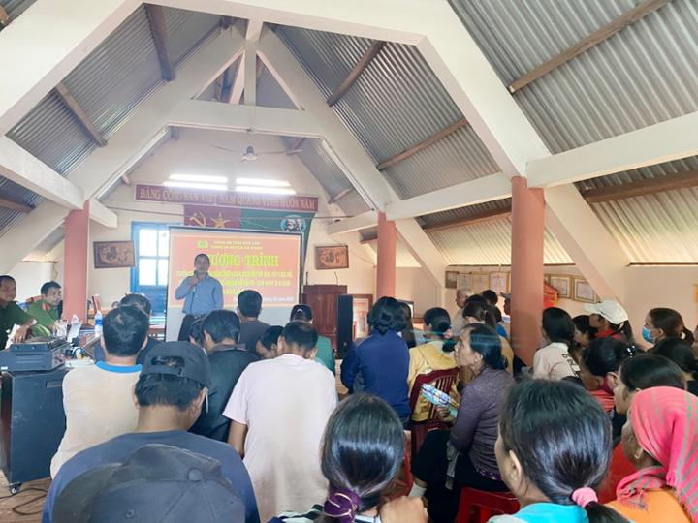
TOÀN DÂN NGHIÊM TÚC THỰC HIỆN NGHỊ ĐỊNH SỐ 137/2020/NĐ-CP CỦA CHÍNH PHỦ VỀ QUẢN LÝ VÀ SỬ DỤNG PHÁO
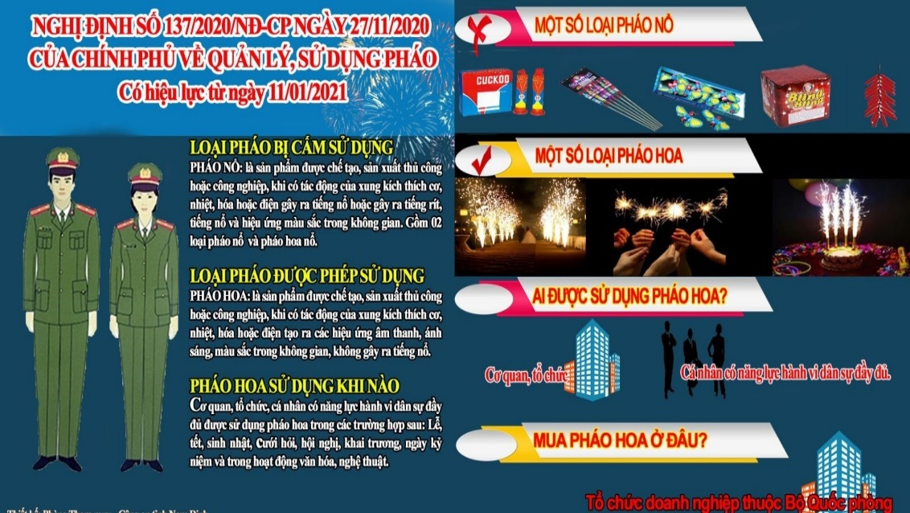

Phân biệt pháo hoa và pháo nổ để tránh vi phạm pháp luật

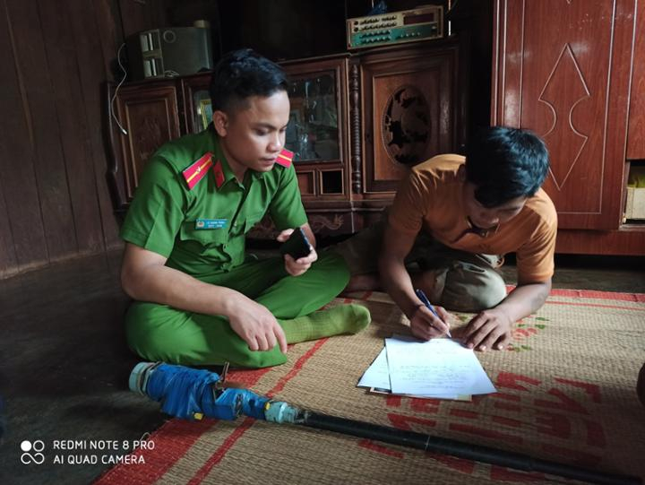

CAH Ea H’Leo tuyên truyền, vận động nhân dân tích cực giao nộp VK, VLN, CCHT
Việc sử dụng vũ khí, vật liệu nổ, công cụ hỗ trợ trái phép không chỉ là vi phạm pháp luật mà còn gây thiệt hại lớn về người và tài sản, thậm chí nguy hiểm cả tính mạng đối với bản thân, gia đình và mọi người xung quanh. Ngày 20/06/2017 Quốc hội khóa XIV đã ban hành Luật Quản lý, sử dụng vũ khí, vật liệu nổ, công cụ hỗ trợ, trong đó nghiêm cấm những hành vi sau:
1. Nghiêm cấm cá nhân sở hữu vũ khí, vật liệu nổ, công cụ hỗ trợ.
2. Nghiêm cấm nghiên cứu, chế tạo, sản xuất, mua bản, xuất khẩu, nhập khẩu, tàng trữ, vận chuyển, sửa chữa, sử dụng trái phép hoặc chiếm đoạt vũ khí, vật liệu nổ, tiền chất thuốc nổ, công cụ hỗ trợ hoặc chi tiết, cụm chi tiết để lắp ráp vũ khí, công cụ hỗ trợ.
3. Cấm mang trái phép vũ khí, vật liệu nổ, tiền chất thuốc nổ, công cụ hỗ trợ vào, ra khỏi lãnh thổ nước CHXHCN Việt Nam hoặc vào nơi cấm, khu vực cấm, khu vực bảo vệ và mục tiêu bảo vệ.
4. Cấm Lợi dụng, lạm dụng việc sử dụng vũ khí, vật liệu nổ, tiền chất thuốc nổ, công cụ hỗ trợ xâm phạm an ninh quốc gia, trật tự, an toàn xã hội, tính mạng, sức khỏe, tài sản, quyền và lợi ích hợp pháp của cơ quan, tổ chức, cá nhân.
5. Hủy hoại hoặc cố ý làm hư hỏng vũ khí, vật liệu nổ, tiền chất thuốc nổ, công cụ hỗ trợ được giao.
6. Giao vũ khí, vật liệu nổ, tiền chất thuốc nổ, công cụ hỗ trợ cho cơ quan, tổ chức, cá nhân không đủ điều kiện theo quy định.
7. Trao đổi, tặng, cho, gửi, mượn, cho mượn, thuê, cho thuê, cầm cố vũ khí, vật liệu nổ, tiền chất thuốc nổ, công cụ hỗ trợ hoặc chi tiết, cụm chi tiết để lắp ráp vũ khí, công cụ hỗ trợ.
8. Cấm vận chuyển, bảo quản, tiêu hủy vũ khí, vật liệu nổ, tiền chất thuốc nổ, công cụ hỗ trợ không đảm bảo an toàn hoặc ảnh hưởng đến môi trường.
9. Chiếm đoạt, mua bán, trao đổi, tặng, cho, mượn, cho mượn, thuê, cho thuê, cầm cố phế liệu, phế phẩm vũ khí, vật liệu nổ, công cụ hỗ trợ.
10. Hướng dẫn, huấn luyện, tổ chức huấn luyện trái phép cách thức chế tạo, sản xuất, sửa chữa hoặc sử dụng vũ khí, vật liệu nổ, tiền chất thuốc nổ, công cụ hỗ trợ dưới mọi hình thức.
11. Che giấu, không tố giác, giúp người khác chế tạo, sản xuất, mang, mua bán, sửa chữa, xuất khẩu, nhập khẩu, tàng trữ, vận chuyển, sử dụng trái phép hoặc hủy hoại vũ khí, vật liệu nổ, tiền chất thuốc nổ, công cụ hỗ trợ.
12. Đào bới, tìm kiếm, thu gom trái phép vũ khí, vật liệu nổ, công cụ hỗ trợ; phế liệu, phế phẩm vũ khí, vật liệu nổ, công cụ hỗ trợ.
13. Cố ý cung cấp thông tin sai lệch về quản lý vũ khí, vật liệu nổ, tiền chất thuốc nổ, công cụ hỗ trợ; không báo cáo, báo cáo không kịp thời, che giấu hoặc làm sai lệch thông tin báo cáo về việc mất, mất thoát, tai nạn, sự cố về vũ khí, vật liệu nổ, tiền chất thuốc nổ, công cụ hỗ trợ.
Các hành vi vi phạm sẽ bị xử lý hành chính theo quy định tại Nghị định số 144/2021/NĐ-CP ngày 31/12/2021 của Chính phủ quy định xử phạt vi phạm hành chính trong lĩnh vực an ninh, trật tự, an toàn xã hội. Với mức phạt từ 2 triệu đồng đến 30 triệu đồng hoặc bị khởi tố, xử lý hình sự theo Điều 306 Bộ luật hình sự năm 2015.
- Toàn dân hãy tích cực tham gia phòng ngừa, đấu tranh với các hành vi vi phạm về pháo, không sản xuất, mua bán, tàng trữ, vận chuyển, sử dụng trái phép các loại pháo.
Hành vi sản xuất, mua bán, tàng trữ, vận chuyển, sử dụng trái phép các loại pháo không được các cơ quan có thẩm quyền cho phép là vi phạm pháp luật gây ảnh hưởng đến công tác đảm bảo an ninh, trật tự, gây thiệt hại nghiêm trọng về người và tài sản, xâm phạm tính mạng và sức khỏe của nhân dân. Ngày 27/11/2020 Chính phủ đã ban hành Nghị định số 137/2020/NĐ-CP về quản lý, sử dụng pháo, trong đó nghiêm cấm những hành vi sau:
1. Cấm nghiên cứu, chế tạo, sản xuất, mua bán, xuất khẩu, nhập khẩu, tàng trữ, vận chuyển, sử dụng hoặc chiếm đoạt pháo nổ, trừ trường hợp tổ chức, doanh nghiệp được Thủ tướng Chính phủ giao nhiệm vụ.
2. Cấm nghiên cứu, chế tạo, sản xuất, mua bán, xuất khẩu, nhập khẩu, tàng trữ, vận chuyển, sử dụng trái phép pháo hoa, thuốc pháo, Điều 14 Nghị định đã quy định cụ thể tổ chức, doanh nghiệp thuộc Bộ quốc phòng đáp ứng đầy đủ các điều kiện thì được phép nghiên cứu, chế tạo, sản xuất, kinh doanh, nhập khẩu, xuất khẩu, vận chuyển, tàng trữ pháo hoa, thuốc pháo. Các tổ chức, doanh nghiệp, cá nhân khác đều không được phép nghiên cứu, chế tạo, sản xuất, mua bán, xuất khẩu, nhập khẩu, tàng trữ, vận chuyển, sử dụng trái phép pháo hoa, thuốc pháo..
3. Cấm mang pháo, thuốc pháo trái phép vào, ra khỏi lãnh thổ nước Cộng hòa xã hội chủ nghĩa Việt Nam hoặc vào nơi cấm, khu vực cấm, khu vực bảo vệ và mục tiêu bảo vệ.
4. Cấm lợi dụng, lạm dụng việc sử dụng pháo để xâm phạm an ninh quốc gia, trật tự an toàn xã hội, tính mạng, sức khỏe, tài sản quyền và lợi ích hợp pháp của cơ quan, tổ chức, cá nhân.
5. Cấm trao đổi, cho, gửi, mượn, cho mượn, cho thuê, thuê, cầm cố pháo hoa nổ hoặc thuốc pháo để sản xuất pháo trái phép; vận chuyển, bảo quản, tiêu hủy pháo không đảm bảo an toàn hoặc làm ảnh hưởng đến môi trường.
6. Cấm chiếm đoạt, mua, bán, trao đổi, tặng, cho, mượn, thuê, cầm cố, làm giả, sữa chữa, tẩy xóa, các loại giấy phép về pháo.
7. Cấm giao pháo hoa nổ, thuốc pháo cho các cơ quan, tổ chức, cá nhân không đủ điều kiện theo quy định.
8. Cấm hướng dẫn, huấn luyện, tổ chức huấn luyện cách thức chế tạo, sản xuất, sử sụng trái phép pháo dưới mọi hình thức.
9. Cấm cố ý cung cấp thông tin sai lệch về quản lý, bảo quản pháo. thuốc pháo; không báo cáo hoặc báo cáo không kịp thời, che giấu hoặc làm sai lệch thông tin về việc mất, thất thoát, tai nạn, sự cố về pháo, thuốc pháo.
Mọi hành vi vi phạm tùy theo tính chất, mức độ sẽ bị xử lý hành chính theo Nghị định số 144/2021/NĐ-CP ngày 31/12/2021 của Chính phủ quy định xử phạt vi phạm hành chính trong lĩnh vực an ninh, trật tự, an toàn xã hội. Phạt tiền từ 1 triệu đồng đến 30 triệu đồng, hoặc bị xử lý hình sự về tội sản xuất, buôn bán hàng cấm quy định tại điều 190 Bộ luật hình sự năm 2015, ngoài ra nếu sử dụng pháo hoa tại nơi công cộng mà gây ảnh hưởng đến an ninh, trật tự thì có thể bị xử lý hình sự về tội gây rối trật tự công cộng theo điều 318 Bộ luật hình sự năm 2015. Toàn dân hãy nêu cao tinh thần trách nhiệm và thực hiện nghiêm túc các quy định của pháp luật về quản lý, sử dụng pháo, tích cực tham gia tố giác, đấu tranh với các hành vi nhập lậu, mua bán, sản xuất, tàng trữ, vận chuyển, sử dụng trái phép các loại pháo.
- Công dân hãy tích cực, tự giác khai báo thông tin dân cư và làm thủ tục cấp CCCD
Thẻ CCCD gắn chip điện tử do Bộ Công an phát hành là một trong những thẻ CCCD tiên tiến, hiện đại bậc nhất trên thế giới với nhiều tính năng, tác dụng và thẩm mỹ đẹp. Mã QR code ở mặt trước của thẻ CCCD với 7 trường thông tin cơ bản của công dân được khai thác nhanh chóng, tiện ích, rất phù hợp với yêu cầu đọc thông tin nhanh của các cơ quan, tổ chức, cá nhân trong đó nổi bật với việc lưu trữ số CMND của công dân giúp công dân không phải xác thực thông tin giữa CMND và CCCD. Tại mặt sau của thẻ CCCD có chứa mã MRZ (Machine – readable zone) – Mã hàng không dân dụng quốc tế theo tiêu chuẩn ICAO. Chip điện tử được tích hợp các trường thông tin cơ bản của công dân, có chứa thông tin sinh trắc học ảnh chân dung và vân tay theo tiêu chuẩn ICAO. Tất cả các thông tin được lưu trữ đều được bảo mật, đảm bảo an ninh, an toàn thông tin bởi Ban Cơ yếu Chính phủ.

Thẻ căn cước công dân gắn chip có thể tích hợp được hơn 30 loại giấy tờ khác nhau như: giấy phép lái xe; thẻ bảo hiểm y tế; sổ BHXH; sổ hộ khẩu; tạm trú tạm vắng… Người dân có thể sử dụng thẻ CCCD để thực hiện các thủ tục hành chính mà không cần phải mang theo nhiều loại giấy tờ phức tạp; tạo thuận lợi khi lưu trú tại nước ngoài hay ký các hợp đồng giao dịch, trên thẻ căn cước công dân gắn chip điện tử được in song ngữ, gồm cả tiếng Việt và tiếng Anh.

Triển khai áp dụng thẻ CCCD gắn chip điện tử góp phần tích cực vào việc đổi mới cách thức quản lý hiện đại. Nhà nước xây dựng cơ sở hạ tầng thông tin về dân cư vững vàng phù hợp với yêu cầu bảo đảm quốc phòng, an ninh và phát triển kinh tế - xã hội.

Theo quy định của Luật Cư trú thì từ ngày 1-7-2021, cơ quan Công an sẽ không cấp Sổ hộ khẩu, Sổ tạm trú khi công dân đăng ký thường trú, đăng ký tạm trú. Sổ hộ khẩu, Sổ tạm trú đã được cấp vẫn được sử dụng và có giá trị như giấy tờ, tài liệu xác nhận về cư trú cho đến hết ngày 31-12-2022. Như vậy, thẻ Căn cước công dân sẽ là một loại giấy tờ không thể thiếu trong thời gian tới của công dân trong việc thực hiện các giao dịch thay thế cho sổ hộ khẩu, và nhiều loại giấy tờ khác có liên quan. Ngoài ra Bộ Công an đã xây dựng và chính thức đưa vào sử dụng ứng dụng VN-EID nhằm hỗ trợ khai báo di chuyển nội địa, di biến động dân cư và nhận mã QR để việc đi lại khi qua chốt kiểm dịch nhanh chóng hơn. VNEID có khả năng kết nối với Cơ sở dữ liệu quốc gia về dân cư để bảo đảm tính chính xác của thông tin công dân. Công an huyện Ea H’leo đề nghị tất cả công dân từ đủ 14 tuổi chưa làm Căn cước công dân hãy đến địa điểm thu nhận hồ sơ cấp Căn cước công dân để làm Căn cước công dân theo quy định. Đồng thời cài đặt ứng dụng VN-EID để sử dụng trong việc khai báo y tế, xác nhận tiêm Vắc xin và kiểm tra quá trình di chuyển.
- Quy trình đăng ký cư trú:
Luật Cư trú 2020 bỏ toàn bộ các quy định về thủ tục cấp đổi, cấp lại Sổ hộ khẩu; cấp Giấy chuyển khẩu; đồng thời quy định đăng ký cư trú như sau:
1. Người đăng ký cư trú nộp hồ sơ đăng ký cư trú tại Công an xã, thị trấn nơi mình cư trú;
2. Khi tiếp nhận hồ sơ đăng ký cư trú, Công an xã, thị trấn kiểm tra và cấp Phiếu tiếp nhận hồ sơ và hẹn trả kết quả (mẫu CT04) cho người đăng ký; trường hợp chưa đầy đủ thì hướng dẫn người đăng ký bổ sung hồ sơ;
3. Khi có kết quả, công dân đến cơ quan đăng ký cư trú nhận Thông báo về kết quả giải quyết, hủy bỏ đăng ký cư trú (mẫu CTT08)
4. Sau khi đã đăng ký cư trú thành công, nếu công dân có yêu cầu sẽ được cung cấp Thông báo số định danh cá nhân và thông tin công dân trong CSDLQG về DC hoặc Xác nhận thông tin về cư trú (mẫu CT07) để thực hiện các giao dịch dân sự.
Ngoài phương thức đăng ký trực tiếp, công dân có thể đăng ký sử dụng thiết bị điện tử (máy tính, điện thoại thông minh) có chức năng kết nối mạng Internet truy cập vào trang web: https://www.dichvucong.dancuquocgia.gov.vn làm theo hướng dẫn để thực hiện các thủ tục hành chính về đăng ký quản lý cư trú.
*Mức phạt đối với hành vi vi phạm về vũ khí, vật liệu nổ, công cụ hỗ trợ và pháo được quy định tại Nghị định 144/2021/NĐ-CP ngày 31/12/2021
Điều 11. Vi phạm quy định về quản lý sử dụng vũ khí, vật liệu nổ, tiền chất thuốc nổ, công cụ hỗ trợ, pháo và đồ chơi nguy hiểm bị cấm
1. Phạt tiền từ 1.000.000 đồng đến 2.000.000 đồng đối với một trong những hành vi sau đây:
d) Sử dụng hoặc cho trẻ em sử dụng các loại đồ chơi nguy hiểm bị cấm;
2. Phạt tiền từ 2.000.000 đồng đến 5.000.000 đồng đối với một trong những hành vi sau đây:
b) Chiếm đoạt, trao đổi, mua, bán, cho, tặng, mượn, cho mượn, thuê, cho thuê, cầm cố, nhận cầm cố, các loại giấy phép, giấy xác nhận, giấy chứng nhận, chứng chỉ về vũ khí, công cụ hỗ trợ và pháo;
c) Làm giả các loại giấy phép, giấy xác nhận, giấy chứng nhận, chứng chỉ về vũ khí, công cụ hỗ trợ và pháo;
d) Che giấu, giúp người khác hoặc không tố giác hành vi chế tạo, sản xuất, mang, mua, bán, sửa chữa, xuất khẩu, nhập khẩu, tàng trữ, vận chuyển, sử dụng trái phép hoặc hủy hoại vũ khí, công cụ hỗ trợ và pháo;
e) Sử dụng vũ khí, công cụ hỗ trợ có giấy phép nhưng không thực hiện đúng quy định của pháp luật;
g) Giao vũ khí, công cụ hỗ trợ cho người không đủ điều kiện sử dụng theo quy định của pháp luật;
l) Không xuất trình, giao nộp giấy phép, giấy xác nhận, giấy chứng nhận, chứng chỉ về vũ khí, công cụ hỗ trợ hoặc vũ khí, vật liệu nổ, công cụ hỗ trợ theo quy định của pháp luật;
m) Mang vũ khí, công cụ hỗ trợ mà không mang theo giấy chứng nhận, giấy phép sử dụng, giấy xác nhận đăng ký;
n) Giao pháo hoa nổ, thuốc pháo cho cơ quan, tổ chức, cá nhân không đủ điều kiện theo quy định của pháp luật;
o) Tẩy xóa, sửa chữa làm sai lệch nội dung giấy phép, giấy xác nhận, giấy chứng nhận, chứng chỉ về vũ khí, công cụ hỗ trợ và pháo.
3. Phạt tiền từ 5.000.000 đồng đến 10.000.000 đồng đối với một trong những hành vi sau đây:
a) Trao đổi, cho, tặng, gửi, mượn, cho mượn, thuê, cho thuê, cầm cố vũ khí, công cụ hỗ trợ, pháo hoa nổ, pháo hoa nhập lậu hoặc thuốc pháo để sản xuất pháo trái phép; chi tiết, cụm chi tiết vũ khí, công cụ hỗ trợ hoặc phế liệu, phế phẩm vũ khí, vật liệu nổ, công cụ hỗ trợ;
b) Vận chuyển hoặc tiêu hủy vũ khí, vật liệu nổ, tiền chất thuốc nổ, công cụ hỗ trợ không bảo đảm an toàn hoặc làm ảnh hưởng đến môi trường nhưng không bị truy cứu trách nhiệm hình sự;
d) Tàng trữ, vận chuyển trái phép các loại phế liệu, phế phẩm vũ khí, công cụ hỗ trợ;
đ) Vận chuyển, tàng trữ trái phép đồ chơi nguy hiểm bị cấm;
e) Bán tiền chất thuốc nổ cho tổ chức, doanh nghiệp khi tổ chức, doanh nghiệp đó chưa được cấp Giấy chứng nhận đủ điều kiện về an ninh trật tự, Giấy chứng nhận đủ điều kiện sản xuất vật liệu nổ công nghiệp, Giấy phép kinh doanh tiền chất thuốc nổ hoặc chưa có văn bản chấp thuận của cơ quan nhà nước có thẩm quyền;
g) Làm mất vũ khí thô sơ, công cụ hỗ trợ được trang bị;
h) Sử dụng vũ khí, công cụ hỗ trợ mà không có giấy phép;
i) Sử dụng các loại pháo, thuốc pháo trái phép;
k) Chế tạo, trang bị, tàng trữ, vận chuyển, sửa chữa vũ khí, công cụ hỗ trợ có giấy phép nhưng không thực hiện đúng quy định của pháp luật.
4. Phạt tiền từ 10.000.000 đồng đến 20.000.000 đồng đối với một trong những hành vi sau đây:
a) Chế tạo, trang bị, tàng trữ, vận chuyển, sửa chữa, sử dụng trái phép vũ khí thô sơ, công cụ hỗ trợ; chi tiết, cụm chi tiết vũ khí, công cụ hỗ trợ hoặc phụ kiện nổ;
b) Chiếm đoạt vũ khí thô sơ, công cụ hỗ trợ; chi tiết, cụm chi tiết vũ khí, công cụ hỗ trợ hoặc phụ kiện nổ;
c) Chế tạo, tàng trữ, vận chuyển, sử dụng trái phép các loại vũ khí có tính năng, tác dụng tương tự súng săn, vũ khí thô sơ, vũ khí thể thao hoặc các chi tiết, cụm chi tiết để sản xuất, chế tạo vũ khí, công cụ hỗ trợ có tính năng, tác dụng tương tự;
d) Chế tạo, trang bị, tàng trữ, vận chuyển, sửa chữa, sử dụng, chiếm đoạt súng săn hoặc chi tiết, cụm chi tiết súng săn;
đ) Đào bới, tìm kiếm, thu gom trái phép vũ khí, vật liệu nổ, công cụ hỗ trợ, phế liệu, phế phẩm vũ khí, vật liệu nổ, công cụ hỗ trợ;
e) Vận chuyển, tàng trữ trái phép pháo, thuốc pháo hoặc nguyên liệu, phụ kiện để sản xuất pháo;
g) Làm mất vũ khí quân dụng, vũ khí thể thao;
h) Cưa, cắt, đục hoặc thực hiện các thao tác khác để tháo bom, mìn, đạn, lựu đạn, quả nổ, ngư lôi, thủy lôi và các loại vũ khí khác trái phép;
i) Hướng dẫn, huấn luyện, tổ chức huấn luyện trái phép cách thức chế tạo, sản xuất, sửa chữa hoặc sử dụng vũ khí, công cụ hỗ trợ và pháo dưới mọi hình thức.
5. Phạt tiền từ 20.000.000 đồng đến 40.000.000 đồng đối với một trong những hành vi sau đây:
a) Chế tạo, trang bị, tàng trữ, vận chuyển, sửa chữa, sử dụng trái phép vũ khí quân dụng, vũ khí thể thao;
b) Chiếm đoạt vũ khí quân dụng, vũ khí thể thao;
c) Mang trái phép vũ khí, công cụ hỗ trợ và pháo vào, ra khỏi lãnh thổ nước Cộng hòa xã hội chủ nghĩa Việt Nam hoặc mang vào nơi cấm, khu vực cấm, khu vực bảo vệ và mục tiêu bảo vệ.
6. Các hành vi vi phạm hành chính trong lĩnh vực quản lý vật liệu nổ, tiền chất thuốc nổ, hành vi sản xuất, buôn bán pháo nổ được xử lý, xử phạt theo Nghị định của Chính phủ quy định xử phạt vi phạm hành chính trong lĩnh vực hóa chất, vật liệu nổ công nghiệp, Nghị định của Chính phủ quy định xử phạt vi phạm hành chính trong hoạt động thương mại, sản xuất, buôn bán hàng giả, hàng cấm và bảo vệ người tiêu dùng và các văn bản quy phạm pháp luật có liên quan.

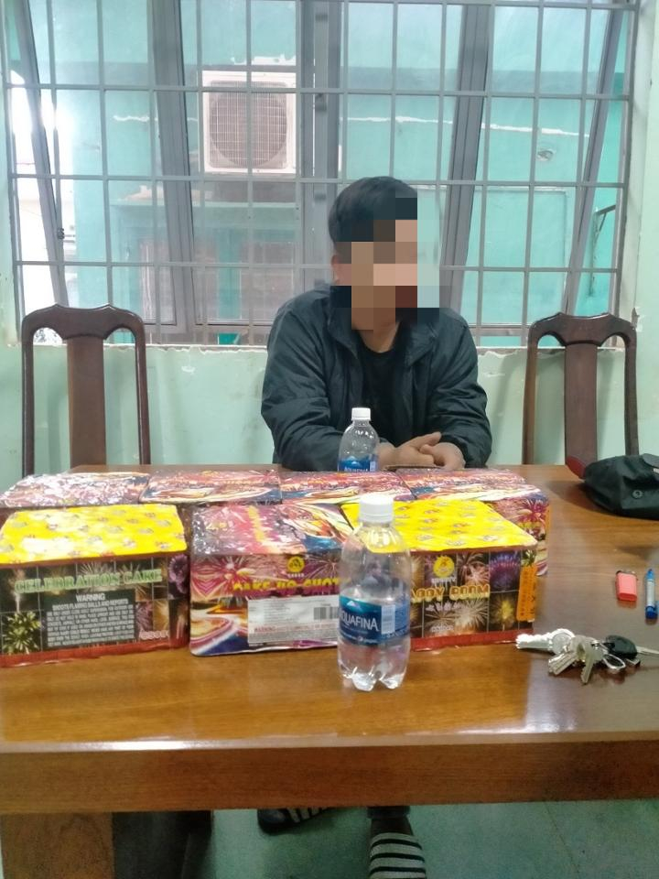

CAH Ea H’Leo kiên quyết đấu tranh với tội phạm và các hành vi
vi phạm pháp luật về VK, VLN, CCHT và pháo

